Beeldkwaliteitsplan Zonnecarré
Beeldkwaliteit en aanvulling op het beleidskader zonneakkers Haarlemmermeer
1 Inleiding

De gemeente Haarlemmermeer wil initiatiefnemers ruimte én richting geven bij ontwikkelingen binnen het aangewezen zoekgebied voor grootschalige zonneakkers: het zonnecarré. Dit beeldkwaliteitsplan wordt ingezet als uitwerking van – en inspirerende aanvulling op – de beleidsregels uit het Beleidskader
Zonneakkers Haarlemmermeer (2020). Deze uitwerking is aangekondigd in hoofdstuk 7 van het beleidskader.

Dit document biedt handvatten om een goede invulling te geven aan de geldende kaders en is een startpunt om met de omgeving in gesprek te gaan. De gemeente wil hiermee waken voor de ruimtelijke kwaliteiten in het gebied en deze zoveel mogelijk versterken. Het is belangrijk dat er een samenhangend geheel ontstaat binnen het zonnecarré. Het gaat namelijk om een – weliswaar tijdelijke, maar – ingrijpende verandering van delen van het landschap. Zonder deze uitwerking is er een risico dat kansen voor meer ruimtelijke kwaliteit onbenut blijven, een rommelig beeld ontstaat en groene- en recreatieve erbindingen onvoldoende op elkaar aansluiten. In het kort wil de gemeente met dit beeldkwaliteitsplan:
- Richting geven aan te ontwikkelen zonneakkers binnen het zonnecarré;
- De ruimtelijke kwaliteit van het gebied behouden en versterken;
- De samenhang tussen initiatieven borgen.
Daarbij worden de volgende perspectieven belicht:
Beleving vanaf recreatieroutes door wandelaars en fietsers. Hierbij staan de beleving van het landschap, de openheid, de zichtlijnen en een groene uitstraling centraal.
Beleving vanaf (snel) wegen door passanten. Hierbij staan een rustige uitstraling, een samenhangend beeld, orde en ritme centraal.
Beleving vanuit de lucht door reizigers in een vliegtuig. Hierbij staan de karakteristieke kavelstructuur van de Haarlemmermeerpolder en een iconisch beeld als entree van Nederland centraal.
Het beeldkwaliteitsplan inspireert om zonneakkers te realiseren die écht passen bij het Haarlemmermeerse landschap. Het gaat verder dan alleen een initiatief inpassen in bestaande structuren. Zonneakkers worden aangegrepen om meer ruimtelijke kwaliteit te creëren, bijvoorbeeld in de vorm van groen en recreatie.

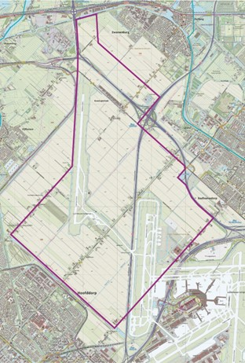
Bruto zoekgebied Zonnecarré, nog exclusief ruimtelijke inpassing en ontwikkelprincipes

2 Uitgangspunten voor beeldkwaliteit
2.1 Beleidskader zonneakkers Haarlemmermeer
In het beleidskader zonneakkers is een gebied aangewezen waarbinnen grootschalige zonneakkers mogelijk zijn; het zonnecarré. Hieronder volgen een aantal citaten uit het Beleidskader zonneakkers die beschrijven wat het idee is bij de invulling van het zonnecarré. Dit is gehanteerd als startpunt voor dit beeldkwaliteitsplan:
- “Het idee is dat het zonnecarré zowel vanaf de grond als vanuit de lucht een rustig ruimtelijk beeld heeft.”
- “Met zichtlijnen langs kavelsloten, tochten en op regelmatige afstand tussen de panelen kan de beleving van ruimte en de polderstructuur behouden blijven.”
- “Culturele uitingen (zijn) denkbaar die de beleving vanaf het land of vanuit de lucht vergroten.”
- “Het zonnecarré is te omlijsten door groen van het verder te realiseren ‘Groene Carre’.”
- “Een netwerk van paden ontsluit het gebied van het zonnecarré voor inwoners en omwonenden.”
- “Inpassingsmaatregelen binnen het zonnecarré als ecologische oevers, kruidenrijke randen, toepassing van beplanting, vergroten de natuurwaarde.”
- “De inpassing van het polderlint is een bijzondere ontwerpopgave.
Bij de verschillende onderdelen van dit beeldkwaliteitsplan zal steeds gerefereerd worden aan specifieke beleidsregels uit het beleidskader zonneakkers.

NB. Wat betreft de polderlinten wordt in dit document aangesloten bij de uitspraken uit het beleidskader zonneakker; dat ze vrij moeten blijven van zonnepanelen om het karakter te behouden. Voor de invulling van die vrije ruimte wordt verwezen naar het op te stellen beleidsstuk over polderlinten.
2.2 Overige uitgangspunten
Kwaliteitsimpuls Zonneparken door Provincie Noord-Holland
De provincie Noord-Holland geeft een aantal ‘spelregels’ voor het inpassen van zonneparken. De Kwaliteitsimpuls laat zien hoe deze kunnen worden toegepast. Het gaat onder andere in op de thema’s inpassing, inrichting, rand en bodem. Dit document met beeldkwaliteitseisen sluit aan bij de structuur van de Kwaliteitsimpuls en de aandachtspunten die daarin worden benoemd, zoals:

- Zonnepark afstemmen op schaal en vorm van het landschap;
- Zichtbaar houden van landschappelijke structuren;
- Behoud van openheid;
- Zorgen voor uniformiteit;
- Toepassen van ecologische randen, passend bij het landschap;
- Combineren met recreatieroutes;
- Voldoende vrije ruimte voor inval van licht en water op de bodem; en
- Toepassen van extensieve vegetatie, passend bij lokale soorten.
Bijzonder Provinciaal Landschap Haarlemermeer Noord
Het zonnecarré valt voor het grootste deel binnen het Bijzonder Provinciaal Landschap (BPL) een
beschermingsregime binnen de Omgevingsverordening 2020 bedoeld om de meest waardevolle landschappen in Noord-Holland te beschermen. Per landschap is aangegeven welke ecologische, landschappelijke, cultuurhistorische of aardkundige waarden aanwezig zijn: de kernkwaliteiten. In een BPL zijn ontwikkelingen mogelijk zolang ze de kernkwaliteiten niet aantasten.

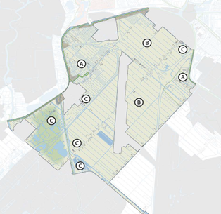
BPL: Aardkundige en landschappelijke karakteristiek
Onregelmatige verkaveling bovenlanden
Rechthoekige opbouw en verkaveling droogmakerij
Groengebieden met recreatieve functies
De kernkwaliteiten zijn beschreven aan de hand van drie provinciale kernwaarden. Voor Haarlemmermeer Noord gaat het om de volgende kernkwaliteiten:
Landschappelijke karakteristiek: Onregelmatige verkaveling bovenland; rechthoekige opbouw en verkaveling droogmakerij en groengebieden binnen de polderstructuur.
Openheid en ruimtebeleving: Open ruimtes met grote maten.
Ruimtelijke dragers: Ringvaart en ringdijk Haarlemmermeer; Hoofdvaart, Kruisvaart en tochten; lange polderlinten en polderdwarswegen en Geniedijk.
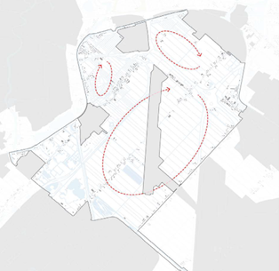
BPL: Openheid en ruimtebeleving
Open ruimte met grote maten

Burgerpeiling zonneakkers en windmolens
In het kader van de Regionale Energiestrategie (RES) is geparticipeerd over de invulling van het zonnecarré. Met een brede peiling zijn reacties opgehaald van een groot aantal inwoners. Deze uitkomsten zijn meegenomen bij het opstellen van dit beeldkwaliteitsplan.

Aan respondenten is gevraagd in hoeverre ze bepaalde voorwaarden belangrijk vinden. Daaruit komt naar voren dat groen en biodiversiteit, geluidsoverlast beperken
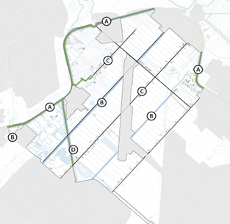
BPL: Ruimtelijke dragers
Ringvaart/Ringdijk, Haarlemmermeerpolder
Hoofdvaart, Kruisvaart en tochten
Lange polderlinten met dwarswegen
Geniedijk
en recreatiemogelijkheden als meest belangrijk worden aangemerkt. Maar ook de grootte van zonneakkers en vrij uitzicht vanaf de wegen wordt door een meerderheid belangrijk gevonden.

Aan respondenten is ook een aantal afbeeldingen getoond. De afbeeldingen met wandelpaden met natuurlijke hekken en ruimte voor beplanting en insecten langs de randen, spreken het meeste aan. Ook andere aspecten spreekt een meerderheid aan: bloemen om te plukken langs de randen, natuurlijke hekken, fietspaden door het terrein en wandelpaden zonder hekken.

Huidige initiatieven
Bij het opstellen van dit beeldkwaliteitsplan is gebruik gemaakt van de bij ons bekende inpassingsplannen van initiatieven binnen het zonnecarré. Na vaststelling van het beleidskader zonneakkers zijn initiatiefnemers aan de slag gegaan om invulling te geven aan de beleidsregels, vooruitlopend op dit beeldkwaliteitsplan. Deze eerste plannen lieten zien hoe de regels in de praktijk worden vertaald. Dit heeft praktische inzichten opgeleverd over de mogelijkheden en kansen die zonneakkers bieden.
Maar, het liet ook zien dat er soms een betere uitleg van de regels noodzakelijk. En ook aanvulling, vooral wat betreft de ruimtelijke samenhang tussen initiatieven. De inzichten zijn verwerkt in dit document.
2.3 Begrippen
Op de volgende pagina’s staan de belangrijkste begrippen uitgelegd die in dit beeldkwaliteitsplan gehanteerd worden. Met deze begrippen wordt aangesloten bij de Kwaliteitsimpuls Zonneparken van de Provincie Noord-Holland.
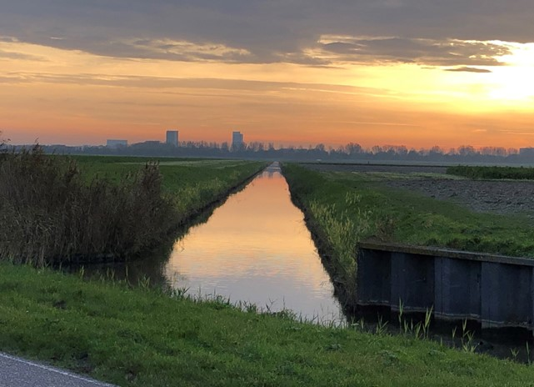
Zicht over de Kagertocht met Hoofddorp op de achtergrond

Kavel, kavelsloot en tocht
Met ‘kavel’ bedoelen wij de agrarische percelen. Traditioneel 200 m breed en 1000 m lang, waarbij de kavelsloten langs de lange kanten lopen en de korte kant uitkomt bij een tocht of polderlint.

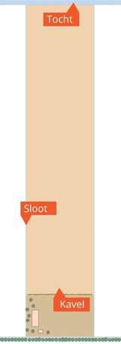

Polderlint
De zone van 125 m vanaf de noord-zuid polderlinten en 50 m vanaf de oost-west polderlinten met bebouwing.

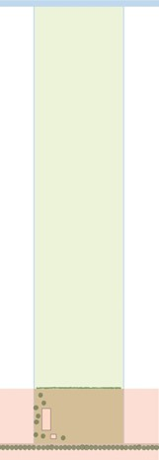

Randzone
De rand van de kavel waar geen zonnepanelen op komen.

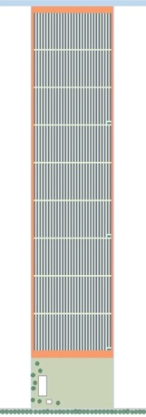

Vorm en zijden
De contour van de opstelling. We onder- scheiden de open zijden van de opstelling (de achterkant en zijkant van de panelen) en de paneelzijden van de opstelling (waar men tegen de panelen zelf aankijkt).

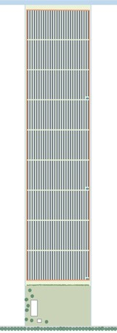

Uitleg begrippen

Bruto panelen oppervlak
Het oppervlak binnen de ‘vorm’ van de opstelling. Dit is inclusief de vrije
ruimte tussen de rijen, maar exclusief de polderlint- en randzone.

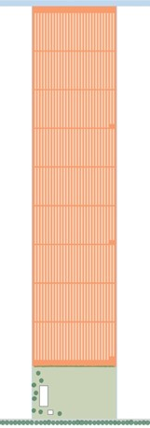

Netto panelen oppervlak
De zonnepaneleninstallatie zelf, inclusief constructie en randapparatuur (zoals omvormers).

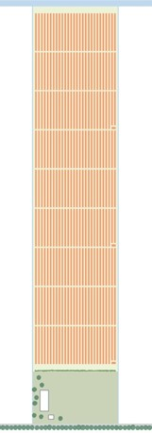

Rij
Eén of meer aan elkaar geschakelde tafels.

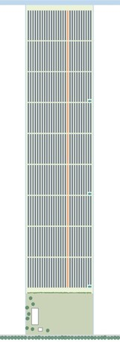

Tafel
De zonnepaneleninstallatie zelf, inclusief constructie en randapparatuur (zoals omvormers).

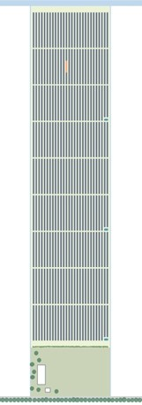

Uitleg begrippen

3 Zonnecarré en omgeving

Het zonnecarré kenmerkt zich als agrarisch landschap met polderlinten en tochten en wordt doorkruist door de Polder- en Zwanenburgbaan en de snelwegen A9 en A5. Ook bevinden zich hier zogenoemde ‘ribbels’; lage grondlichamen voor de reductie van grondgeluid. Vrijwel het hele gebied behoort tot het noordelijk agrarisch kerngebied en is onderdeel van het Bijzonder Provinciaal Landschap Haarlemmermeer-Noord. Het gebied wordt recreatief vooral door fietsers en vliegtuigspotters gebruikt. De openheid van Haarlemmermeer is hier goed te beleven omdat het gebied met name agrarisch wordt gebruikt. Mensen die hier wonen hebben te maken met geluidsoverlast van de vliegtuigen en nieuwe ontwikkelingen worden gekaderd door de contouren van het Luchthaven Indelingsbesluit (LIB). Naast de polderlinten met laan- en erfbeplanting wordt de groenstructuur bepaald door het Groene Carré, een groene raamwerk als buffer rondom Schiphol en de polderbaan. Het Groene Carré bestaat uit groengebieden (park Vijfhuizen, Buitenschot, Plesmanhoek), natuurverbindingen, waterlopen, grondwallen (gekantelde kavels), fiets-, wandel- en ruiterpaden.
3.1 Beperkingenzones
Binnen het zonnecarré zijn gebieden aangewezen die vrij moeten blijven van zonnepanelen. Dit zijn de zones langs de polderlinten en zichtlijnen langs tochten en kavelsloten. Er bevinden zich ook zones met andere reserveringen of functies in het gebied. Die reserveringen en functies zijn leidend. Er zijn mogelijkheden denkbaar waar zonnepanelen een (tijdelijke) invulling zijn van deze zones. Dit vraagt nauwe afstemming met de betrokken partijen. Het gaat dan bijvoorbeeld om de reservering bij de Schipholdriehoek, de uitbreiding van het Groene Carré en een verbinding tussen de N205 en A5. In verband met bereikbaarheid en veiligheid, vallen ook bepaalde leidingtracés hieronder. Plaatsen van zonnepanelen rondom die tracés vraagt om schriftelijke toestemming van de beheerders.

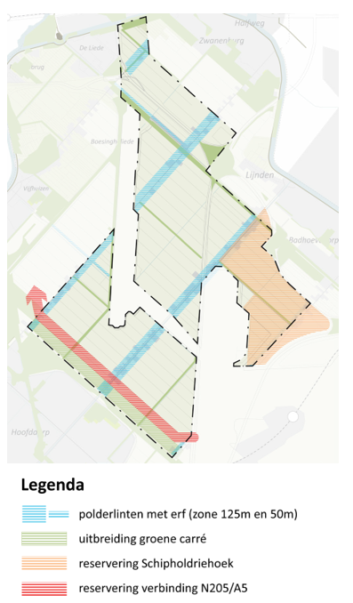
Beperkingenzones Zonnecarré

3.2 Aandachtsgebieden
In de gebieden rondom en in het verlengde van de start- en landingsbanen, is vliegveiligheid een nadrukkelijk aandachtspunt. Het thema ‘geluid/geluidsoverlast’ speelt – op basis van eerste verkenningen – met name in het zuidwestelijke deel. Er wordt aanvullend onderzoek gedaan op dit onderwerp voor het hele zonnecarré.

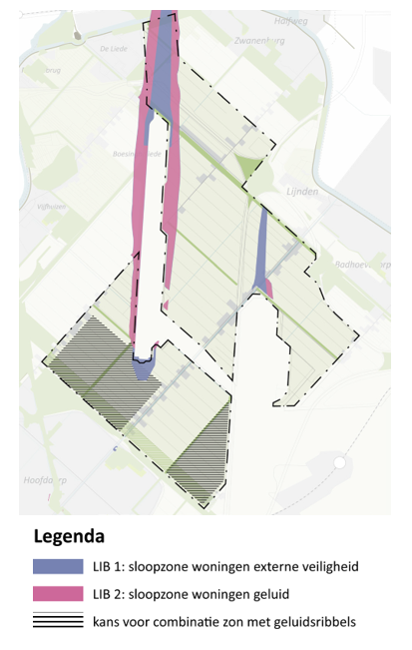
Aandachtsgebieden geluid
3.3 Deelgebieden
Om te borgen dat initiatieven goed op elkaar aansluiten, zijn deelgebieden aangegeven. Deze deelgebieden worden ruimtelijk gezien als één samenhangend geheel ervaren. Initiatieven binnen deze deelgebieden moeten daarom een uniform beeld geven. Het eerste initiatief binnen een deelgebied zet de toon voor volgende initiatieven, in ieder geval wat betreft opstelling, uitstraling en ritme van vrije ruimtes.

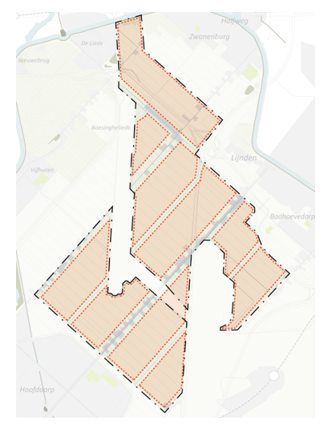
Verdeling deelgebieden Zonnecarré

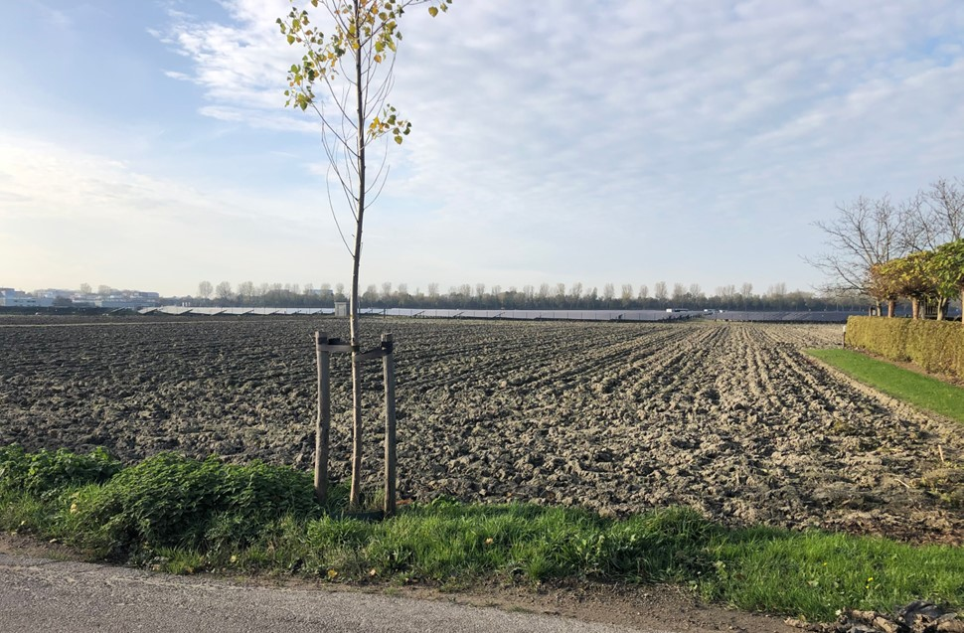
Zonnepanelen aan de Rijnlanderweg op 125 m van het Polderlint

4 Inpassing zonneakkers

In dit hoofdstuk zijn de inpassingseisen uit het Beleidskader Zonneakkers Haarlemmermeer verder uitgewerkt. Met uitleg en beelden wordt aangegeven hoe op een goede manier invulling kan worden gegeven aan goede ruimtelijke kwaliteit.
4.1 Ruimtelijke inpassing
Zonneakkers moeten passen in het landschap van het zonnecarré. Dat betekent dat ontwikkelingen zo worden ingepast dat ze de karakteristieke verkaveling volgen en benadrukken. Er gelden daarnaast hoogtebeperkingen om de openheid van het gebied te behouden.

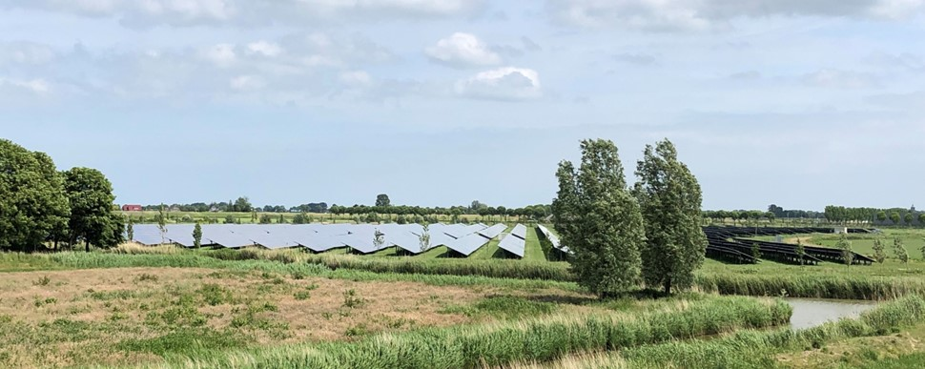
Zonneakker in het groen in Noord-Holland

Omvang en oriëntatie
Eisen uit beleidskader:
- Grootschalige zonneakkers (…) liggen ten minste 125 m van de noord-zuid polderlinten. Voor de oost-west polderlinten met woningen geldt een afstand van minimaal 50 m vanaf het lint.
- Middelgrote zonneakkers zijn in principe niet wenselijk vanwege het versnipperende effect op de kavelstructuur.
- De rijen panelen staan evenwijdig met de kavelstructuur (zuidwest opstelling).
Goede invulling van de eisen betekent:
- De polderlintzones worden vrijgehouden van panelen. Voor de noord-zuid linten geldt een minimale vrije zone van 125m. Voor oost-west linten met woningen geldt minimaal 50m. De vrije zone wordt gemeten vanaf de (kadastrale) kavelgrens.
- Er wordt gebruik gemaakt van hele kavels. Zonneakkers kleiner dan 10 hectare zijn niet toegestaan.
- Waar mogelijk worden meerdere aaneengesloten kavels gelijktijdig ontwikkeld. Dit draagt bij aan het uniforme geheel.
- Zonneakkers hebben een strakke vorm met zo min mogelijk ‘rafelranden’.
- De oriëntatie van de rijen volgt de karakteristieke kavelstructuur. De panelen zijn daardoor naar het zuidwesten (of zuidwesten én noordoosten) gericht.
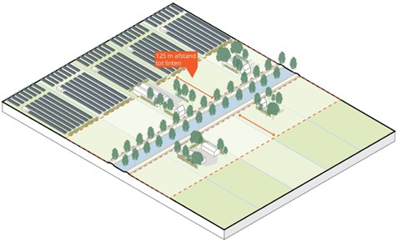
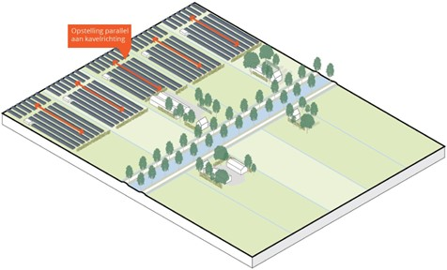
Boven: 125 m afstand houden tot polderlinten. Beneden: Opstelling parallel aan kavelrichting

Kavelsloten en tochten vrijhouden
Eisen uit beleidskader
- Doorzichten over bestaande poldersloten blijven vrij.
Goede invulling van de eisen betekent:
- Er wordt voldoende ruimte gehouden om het vrije doorzicht over tochten en kavelsloten te behouden. Een goede invulling betekent dat ten minste 5 m (gemeten vanaf insteek sloot bovenzijde) aan elke kant van de tocht of sloot wordt vrijgehouden van panelen, hekwerken en technische installaties. Ter illustratie, bij de Kagertocht geeft dit een vrij zicht van ongeveer 18 m breed. Bij een kavelsloot is dit ongeveer 12 m.
- De vrijgehouden zones worden ingericht met bloem-/ kruidenrijk grasland.
- Technische installaties worden binnen de panelenblokken geplaatst en niet in de vrije zones.
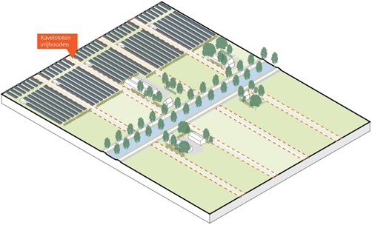
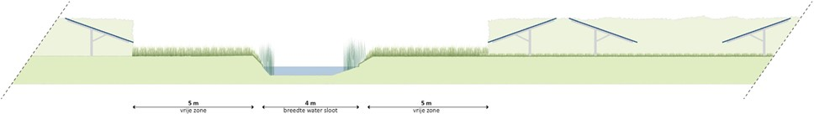
Boven: Kavelsloten vrijhouden. Beneden: Profiel, kavelovergang

Ritme
Eisen beleidskader
- De rijen panelen staan evenwijdig met de kavelstructuur (zuidwest opstelling) met tussenruimtes voor (dwars)doorzicht
- Met zichtlijnen langs kavelsloten, tochten en op regelmatige afstand tussen de panelen kan de beleving van ruimte en de polderstructuur behouden blijven.
Goede invulling van de eisen betekent:
- Er wordt een duidelijk ritme aangehouden inde tussenruimten (dwarsdoorzichten). Deze tussenruimten zijn minimaal 3,5 m. breed. Hierdoor ontstaan blokken van dezelfde grootte. Een eventueel blok van afwijkend formaat wordt aan de kant van de polderlintzone geplaatst.
- Het ritme van eerdere initiatieven binnen het deelgebied wordt doorgezet
- Ook de plaatsing van technische installaties volgt een duidelijk ritme.
- Technische installaties worden zo onopvallend mogelijk vormgegeven. Dat houdt in dat ze zo laag mogelijk zijn, het ritme van de opstelling volgen en qua kleurstelling zoveel mogelijk wegvallen in het geheel.

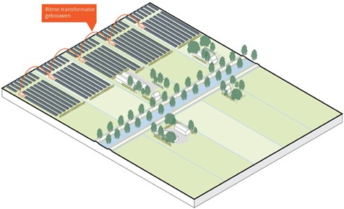
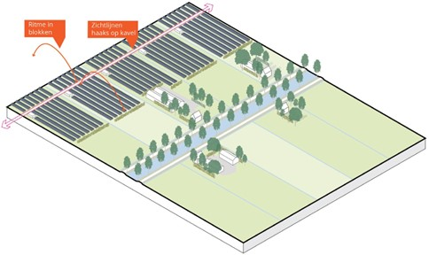
Boven: Ritme transformator gebouwen. Beneden: Ritme in blokken zonneakker

Hoogte
Eisen uit beleidskader
- De maximale hoogte van de tafels is 2 m vanaf het maaiveld. Waar landschappelijk wenselijk kan er een lagere hoogte geëist worden.
Goede invulling van de eisen betekent:
- De beleving van de openheid en ruimte, een van de kernkwaliteiten van dit Bijzonder Provinciaal Landschap, mag niet worden aangetast. De hoogte van de panelen is op deze kernkwaliteit afgestemd.
- Gemeentelijk beleid vertaalt dat als maximaal 2 m vanaf maaiveld. Provinciaal beleid vertaalt het als maximaal 1,5 m vanaf omliggend straatpeil. In de praktijk van Haarlemmermeer komt dit over het algemeen op hetzelfde neer. Het gaat erom dat er vanaf omliggende wegen/straten over de zonnepanelen heen kan worden gekeken.

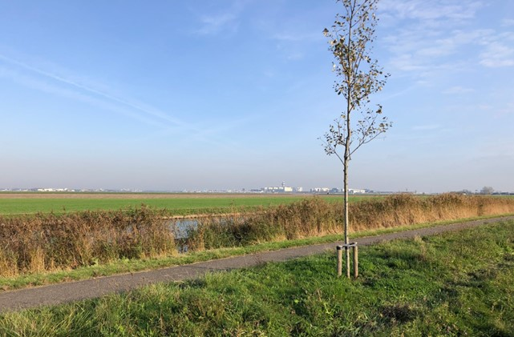
Open zicht vanaf het Groene carré

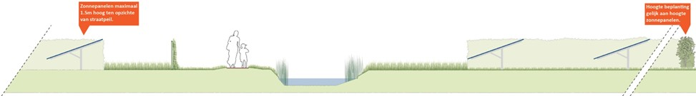
Profiel, kavelovergang tochten - zuidopstelling

4.2 Uitstraling
Het zonnecarré geeft een rustig ruimtelijk beeld. Naast de ruimtelijke inpassing is ook kleurgebruik daar een belangrijk onderdeel van.

Eisen uit beleidskader
- Panelen hebben een uniforme uitstraling. Anders gekleurde rasters, verschillende type panelen en reclame-uitingen zijn esthetisch niet wenselijk.
- Het zonnecarré (geeft) zowel vanaf de grond als vanuit de lucht een rustig ruimtelijk beeld (…) doordat de panelen van vergelijkbare typen zijn, evenwijdig aan het poldergrid zijn geplaatst en zo min mogelijk hoogteverschillen hebben. Deze uniforme uitstraling draagt bij aan de ruimtelijke kwaliteit.
- Reclame-uitingen zijn niet toegestaan in of op het zonnecarré. Wel zijn culturele uitingen denkbaar die de beleving vanaf het land of vanuit de lucht vergroten.
Goede invulling van de eisen betekent:
- Uniformiteit binnen zonnecarré. Binnen het hele zonnecarré worden zonnepanelen toegepast die zorgen voor een rustig totaalbeeld. Donkere panelen met zo min mogelijk aluminium randen zijn een goede keuze. Panelen met duidelijke aluminium randen passen niet. Er zijn geen reclame-uitingen toegestaan.
- Uniformiteit binnen deelgebieden. Binnen de deelgebieden wordt aangesloten bij eerdere initiatieven wat betreft type opstelling en ritme. Waar mogelijk wordt hetzelfde type paneel gebruikt. In ieder geval is de kleurstelling gelijk.
- Uniformiteit binnen plannen. Binnen één plan wordt hetzelfde type paneel gebruik
- Met de eisen uit het beleidskader en de aanvullingen in dit document, wordt de karakteristieke kavelstructuur van Haarlemmermeer benadrukt. Vanuit de lucht is daarmee het verhaal van de drooglegging duidelijk zichtbaar. Dát is de culturele uiting die past binnen het zonnecarré.
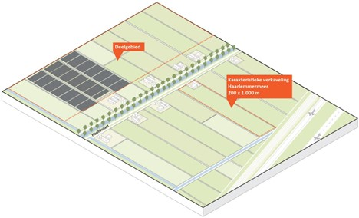
Binnen deelgebieden hebben de zonneakkers een uniform beeld

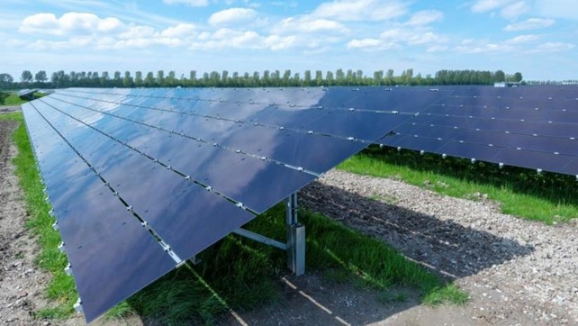
Voorbeeld van uniforme donkere zonnepanelen. Foto: Margo Oosterveen

4.3 Randzone
We vragen nadrukkelijk aandacht te besteden aan de randen van zonneakkers. Voor inwoners en recreanten is dit het meest zichtbare element. In aansluiting op de Kwaliteitsimpuls zien we deze zone onder anderen als kans voor nieuwe recreatiemogelijkheden en is het belangrijk dat dit goed aansluit bij bestaande recreatieve en ecologische verbindingen.

Inpassing met groen
Eisen uit beleidskader
- De onaantrekkelijke (open) kant van de panelen en de technische installaties worden aan het zicht onttrokken met beplanting.
- Er wordt samen met een ecoloog en bodemkundige een plan voor ecologische inrichting en ecologisch verantwoord (bodem)beheer gemaakt. (…). Specifiek onderdeel hiervan is een brede ecologisch ingerichte buffer langs de buitenrand met inachtneming van landschappelijke inpassing.
- Er worden nestel- of schuilplekken gecreëerd om biodiversiteit te bevorderen. Bij sloten en tochten worden oeverplanten gebruikt, zoals riet, lisdodde, gele lis, etc.
- Inpassingsmaatregelen binnen het zonnecarré als ecologische oevers, kruidenrijke randen, toepassing van beplanting vergroten de natuurwaarde.
- Voor de zone langs de Schipholweg geldt dat een groene (inpassings)zone van 50 m breed met (een singel van) heesters voorkomt dat tegen de achterkant van de panelen gekeken wordt.

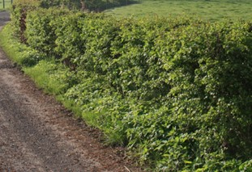
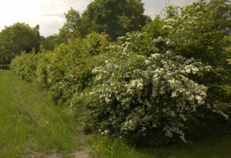
Voorbeelden van randbeplanting. Foto: Regionaal landschap Houtland en Tenhoven bomen

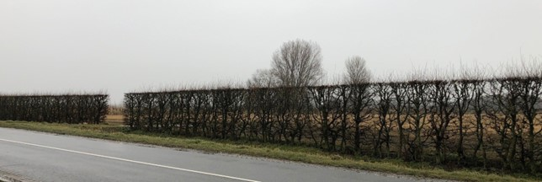
Voorbeeld van heg

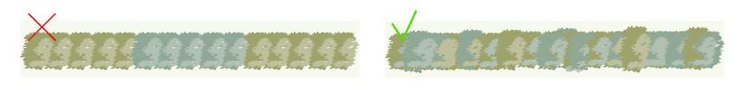
Afwisseling in beplanting in randen

Goede invulling van de eisen betekent:
- Randzones worden altijd groen en ecologisch ingepast. Inrichting en ambitie kan per project verschillen.
- De open zijden van de panelenopstelling worden aan het zicht onttrokken door opgaande beplanting. De hoogte hiervan is maximaal net zo hoog als de panelen (1,5-2 m).
- De open kanten worden het grootste deel van het jaar afgeschermd door gefaseerd beheer en eventueel wintergroene vegetatie.
- De paneelzijden worden ingepast met laagblijvende beplanting, zoals kruidenrijk grasland om het zicht over de zonneakker te behouden.
- De beplanting die wordt toegepast is inheems met ecologische waarde (gemengd) en gevarieerde soortensamenstelling, passend bij het natuurlijke verspreidingsgebied en (a)biotische condities. Randen hebben een uniforme uitstraling over de gehele lengte. De beplanting is gemengd maar er zijn geen duidelijke overgangen tussen ‘blokken’ met verschillende soorten over de lengte van een rand.
- Boven leidingen wordt beplanting toegepast die niet diep wortelt (in overleg met leidingbeheerders).
- De vrij te houden zone onder de Schipholweg is onderdeel van de Groene Carré Noord. Inrichting wordt afgestemd op het deel Groene Carré Noord bij Badhoevedorp Zuid.
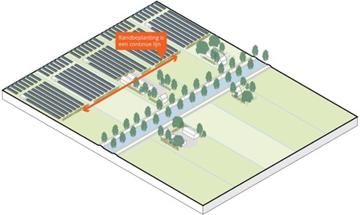
Randbeplanting is een continue lijn

Hekwerken
Eisen uit beleidskader:
- Bij de afscheiding van zonneakkers wordt zoveel mogelijk met sloten en zo min mogelijk met hekwerken gewerkt. Hekwerken die gebruikt worden zijn transparant en uniform.
- Bij de afscheiding van zonneakkers wordt zoveel mogelijk met sloten en zo min mogelijk met hekwerken gewerkt. Waar deze wel worden toegepast zijn ze toegankelijk voor kleine dieren.
Goede invulling van de eisen betekent:
- Waar mogelijk worden watergangen als afscheiding gebruikt in plaats van hekwerken. Verzekeraars stellen dan vaak eisen aan de breedte van de watergang. Voor elke locatie kan onderzocht worden of verbreding van een watergang mogelijk is in verband met opbarsting. Informatie daarover kan worden opgevraagd bij het Waterloket van het Hoogheemraadschap Rijnland. Deze maatregel kan goed gecombineerd worden met een natuurvriendelijke oever. In de buurt van de luchthaven moet rekening worden gehouden met eventuele vogel aantrekkende werking van deze maatregel.
- Als hekwerken wel worden toegepast dan zijn ze transparant en passeerbaar voor dieren. Ze worden uitgevoerd in passende en neutrale kleuren zodat ze zo goed mogelijk wegvallen in het landschap. Aan de open zijden van de opstelling worden de hekwerken groen ingepast.
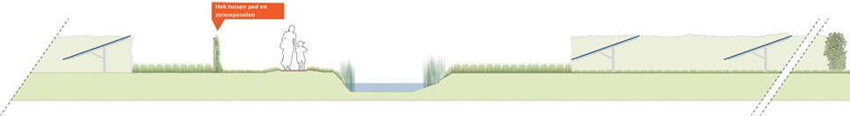
Profiel, kavelovergang - met onverhard tot halverhard pad en hek

Recreatiemogelijkheden
Eisen uit beleidskader:
- Zonneakkers dragen bij aan de beleefbaarheid en toegankelijkheid van het landschap. Dat wil zeggen dat de groenstructuren die aangelegd worden voor de inpassing van zonneakkers in principe altijd (deels) publiek toegankelijk zijn zodat medegebruik mogelijk is.
- Zonneakkers worden gecombineerd met recreatieve voorzieningen, zoals wandel- en fietsroutes, beplanting, water en natuurvriendelijke oevers, speelvoorzieningen, afhankelijk van de potentie.
- Zonneakkers dragen bij aan de ontsluiting van het landelijk gebied. Dit door aanleg van aantrekkelijke randen met openbare routes erdoor of erlangs
- De zuidzijde (van de Groene Carré) wordt doorontwikkeld voor het groeiende aantal bewoners van Hoofddorp Noord.
- Een netwerk van paden ontsluit het gebied van het zonnecarré voor inwoners en omwonenden (wandelen, fietsen, hardlopen, et cetera).
- In de zone (van 50 m langs de Schipholweg) is ruimte voor een (recreatieve en utilitaire) fietsverbinding, lanen, waterberging, en andere routes.
Goede invulling van de eisen betekent:
- Aangelegde randzones zijn toegankelijk voor recreatief medegebruik. Hiervoor geldt een uitzondering als dit niet mogelijk is om betreden van de zonneakker te voorkomen.
- Er worden recreatieve paden en plekken aangelegd die een aanvulling zijn op het bestaande netwerk. Basis vormt onderstaand kaartje waarop een aantal recreatieve verbindingen indicatief zijn aangegeven. De realisatie is onder andere afhankelijk van concrete initiatieven voor zonneakkers en wensen uit de omgeving.
- De paden die worden toegepast sluiten aan bij het tijdelijke karakter van de zonneakker. Denk aan struinpaden en on- tot halfverharde fietspaden.
- Er is ruimte gereserveerd voor de uitbreiding van het Groene Carré aan de noord- en zuidzijde.
  - Noordzijde: Hier is 50 m gereserveerd langs de Schipholweg, gemeten vanaf de zuidzijde van de insteeksloot. Aangrenzende initiatieven dragen bij aan het recreatief inrichten van deze zone.
Inrichting sluit aan bij zone Badhoevedorp zuid.
  - Zuidzijde: Hier is ongeveer 270 m gereserveerd langs het Pad om de Noord, gemeten vanaf de Nieuwe Vijfhuizertocht. Het gaat om de aangrenzende ‘smalle kavels’ (ongeveer 70 m breed) en de hele kavels daarna (200 m breed). De hele kavels kunnen tijdelijk worden ingezet voor zonnepanelen, afhankelijk van de ontwikkelingen rondom Hoofddorp-Noord. Initiatieven op deze kavels dragen bij aan het recreatief inrichten van de ‘smalle kavels’.
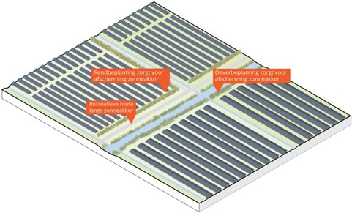
Recreatieve route langs zonneakker

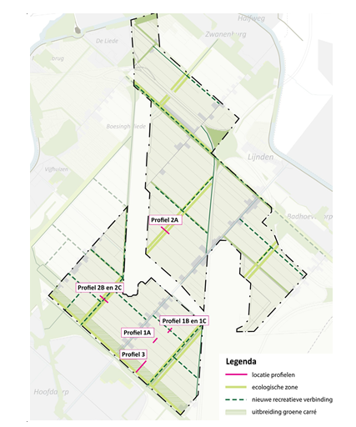
Groenstructuur en indicatieve recreatieverbindingen

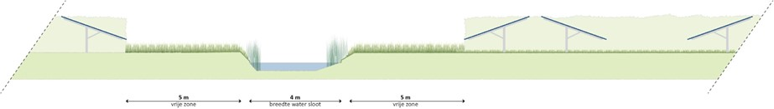
Profiel 1 A: Kavelovergang

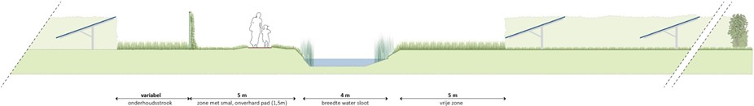
Profiel 1 B: Kavelovergang - met smal, onverhard pad

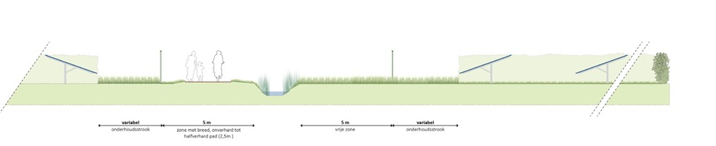
Profiel 1 C: Kavelovergang, met breed, onverhard tot halverhard pad
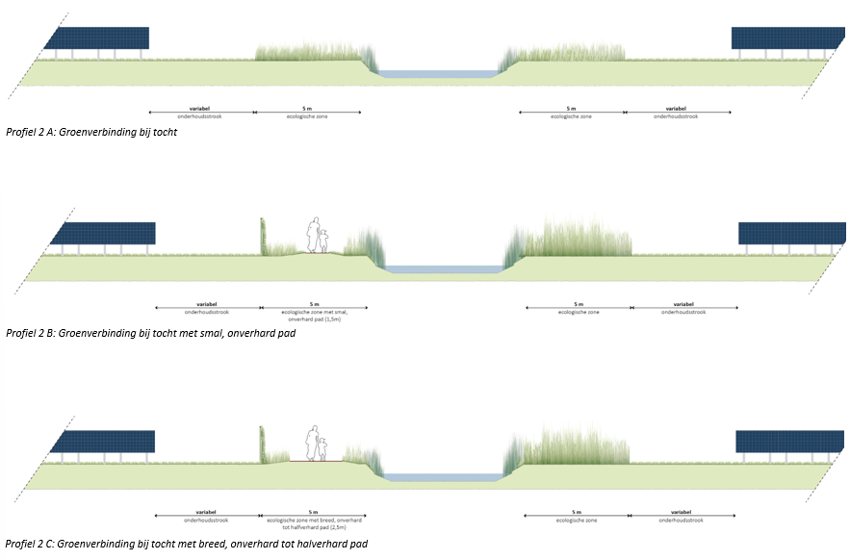

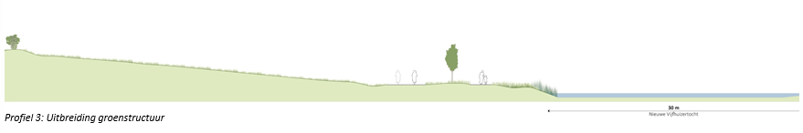

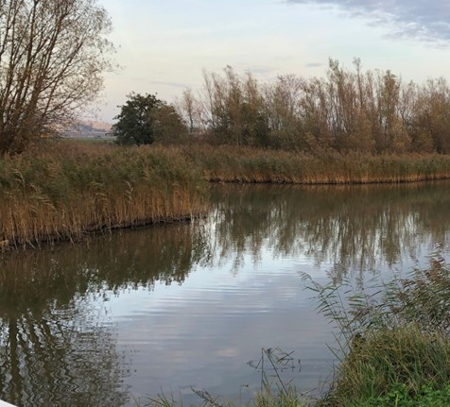
Voorbeeld van natuurlijke oeverbeplanting

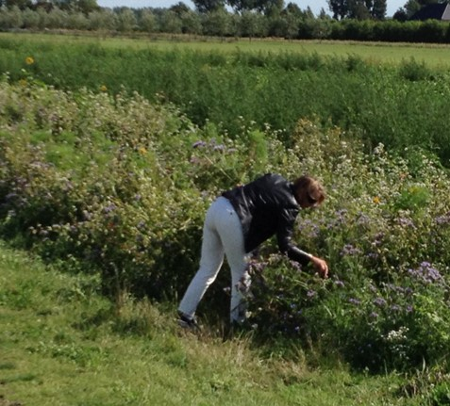
Voorbeeld van kruidenrijke rand

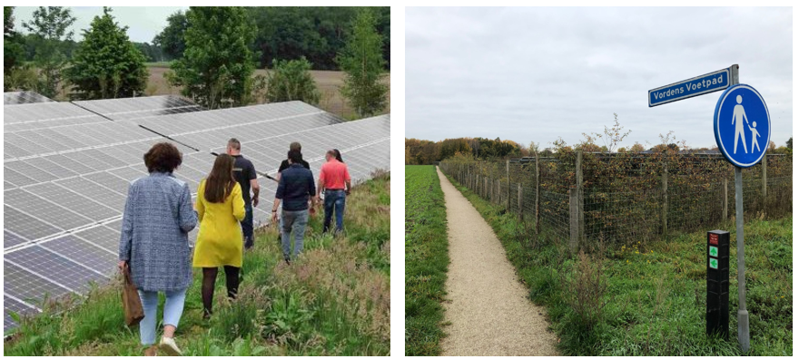
Sfeerimpressie van wandelmogelijkheden/ recreatie langs zonneakkers. Linkerfoto: Maak Gelderland Mooier
4.4 Bodembedekking en type opstelling
Omdat de lange termijn effecten van zonneakkers nog niet bekend zijn, is het lastig om te definiëren waar de balans ligt tussen de hoeveelheid zonnepanelen en bodemkwaliteit en ecologie. Met andere woorden, wanneer worden er voldoende maatregelen genomen om de kwaliteit van bodem en natuur onder (en tussen) de panelen op peil te houden? Recent onderzoek van onder andere de Wageningen Universiteit laat zien dat er verschillende factoren zijn die hierin meespelen. Het gaat onder andere om de afstand tussen tafels met panelen, de hoeveelheid licht die de bodem bereikt en de manier van beheer. Hier is steeds meer aandacht voor, ook bij de zonnepanelen branche. In de gedragscode Zon op Land wordt ingegaan op al deze punten. Op basis van de huidige kennis zijn de volgende eisen geformuleerd.

Eisen uit beleidskader
- De minimale afstand tussen de rijen met panelen is 3,5 m
- Zonnepanelen staan niet direct op de grond en er is voldoende ruimte tussen de rijen met panelen en de tafels met panelen zelf voor voldoende licht en water doorlating en een ecologische inrichting.
- Er wordt voorafgaand aan de aanleg een goede nulmeting gedaan van bodem en natuurwaarde met een standaard monitoringsprotocol. De eerste 5 jaar wordt ieder jaar gemonitord. Daarna minstens iedere 5 jaar.
Goede invulling van de eisen betekent:
- Er wordt ten minste 25% van het bruto panelenoppervlak vrijgehouden. Dat wil zeggen dat er – van bovenaf gezien – 25% van het gebied waar ook echt de panelen komen, vrij wordt gehouden. De randzones en polderlintzones tellen niet mee omdat het gaat om de bodemkwaliteit van de hele kavel.
- Er wordt ruimte gelaten tussen de onderlinge panelen op een tafel zodat water er tussendoor kan stromen. Het is gangbaar om zo verticale en horizontale spleten te maken van ten minste 2 cm breed.
- Er wordt ten minste een strook van 3,5 m vrij gehouden tussen de rijen. Daarnaast worden voldoende dwarsdoorzichten aangebracht van ook ten minste 3,5 m breed om tot de gewenste vrije ruimte te komen.
- Vrijgehouden ruimtes worden groen ingericht met regionale zaadmengsels. Onder de panelen worden schaduwminnende planten toegepast om ook zoveel mogelijk vegetatie onder de panelen te krijgen.
- Het is belangrijk om de bodemkwaliteit en natuurwaarden goed te blijven monitoren. Dat vraagt om een nulmeting, standaard monitoringsprotocol en een eindmeting. Zo kan bijgehouden worden of de maatregelen het gewenste effect bereiken. Er is een meetprotocol ontwikkeld waar initiatiefnemers gebruik van kunnen maken.
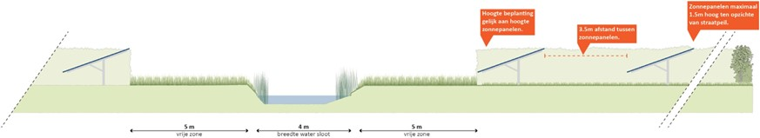
Kavelopstelling: Zuidwest oriëntatie

Dakjes opstelling (noordoost - zuidwest opstelling)
In het beleidskader zonneakkers is niet expliciet aandacht besteed aan de zogenoemde ‘dakjes opstelling’. Vanuit ecologisch oogpunt is deze opstelling minder wenselijk dan een opstelling met enkele rijen (zuidwest-opstelling).
Maar, deze opstelling heeft ook voordelen. Het geeft een rustig beeld met minder open kanten. Daarnaast is een dergelijke opstelling beter voor het elektriciteitsnet.
De energieopwekking is meer gelijkmatig verdeeld over de dag. De grootste zorg bij deze opstelling zit in het bedekken van de bodem en mogelijke negatieve effecten voor biodiversiteit en bodemleven. Daarom zijn aanvullende maatregelen nodig om aan de eisen in het beleidskader te voldoen, zoals:

- Open ruimte aan bovenkant (ten minste 30 cm) voor extra licht
- Ruimte in het gebied creëren door meer dwarsdoorzichten toe te voegen
- Extra aandacht besteden aan type beplanting onder de panelen, beheer en de hoeveelheid organische stof.
Deze lijst is niet uitputtend. De gemeente blijft terughoudend in het toepassen van een dakjes opstelling. In overleg tussen ecologen van gemeente en initiatiefnemers worden passende maatregelen bepaald voor een project. Daarbij worden de resultaten van eerdere initiatieven met een dakjes opstelling nadrukkelijk meegenomen.
Het eerste initiatief binnen een deelgebied zet de toon. Latere initiatieven passen dezelfde opstelling toe voor een rustig en uniform beeld.

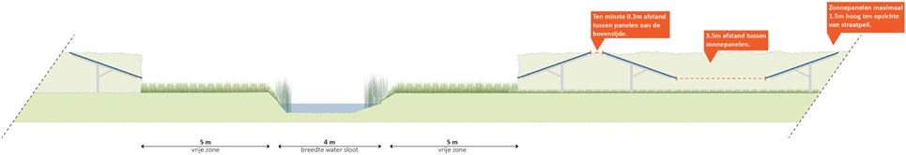
Kavelopstelling: Noordoost-Zuidwest oriëntatie

5 Zonnecarré vanuit drie perspectieven

In dit hoofdstuk laten we zien hoe alle eisen samenkomen en bijdragen aan de ruimtelijke kwaliteit van het gebied.

Dit wordt beschreven aan de hand van drie perspectieven:

Beleving vanaf recreatieroutes door wandelaars en fietsers. Hierbij staan de beleving van het landschap, de openheid, zichtlijnen over de sloten en tochten en een groene uitstraling centraal.
Beleving vanaf (snel) wegen door passanten. Hierbij staan een rustige uitstraling, een samenhangend beeld, orde en ritme centraal.
Beleving vanuit de lucht door reizigers in een vliegtuig. Hierbij staan de karakteristieke kavelstructuur van de Haarlemmermeerpolder en een iconisch beeld als entree van Nederland centraal.

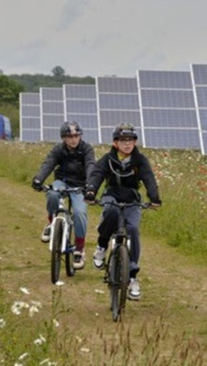
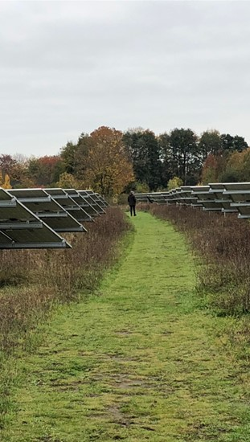
Sfeerimpressie van wandelmogelijkheden/ recreatie langs zonneakkers
NB. Dit laat wenselijke elementen zien, zoals het toevoegen van recreatieroutes, maar is geen verbeelding van de beleidseisen
5.1 Beleving vanaf (recreatie) routes
“Via de Hoofdweg fietsen we naar Hoofddorp, dwars door de zonneakkers. Omdat de panelen niet hoog zijn en niet tegen de weg aanliggen kunnen we nog steeds van het open landschap en van de mooie polderweg genieten. Over de kavelsloten is er vrij doorzicht. Tussen de fraai beplante boerenerven door zien we bloeiende struweelranden. Daarachter liggen de zonneakkers.
Sommige boeren hebben naast de boerderij een boomgaard aangelegd of een pluktuin. We fietsen langs het Pad om de Noord verder. Nu kun je de panelen ook echt van dichtbij zien. Langs de rand staan bloemen en kruiden en langs het water riet, lisdodde en gele lis. Ook tussen de panelenrijen zijn open stukken met bloemrijk grasland. De panelen staan strak achter elkaar. Over de tocht hebben we een mooi vergezicht naar het noorden. Langs het water liggen ecologische oevers en brede bloemrijke randen. We stoppen bij de nieuwe brug over de Nieuwe Vijfhuizertocht en wandelen naar het recreatiegebied dat samen met de zonneakker is aangelegd. Het is een populaire plek want vanaf de uitkijktoren kun je niet alleen over de akkers kijken maar ook vliegtuigen spotten.”
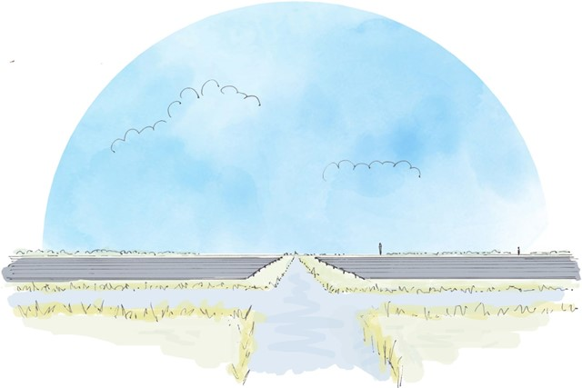
Impressie van zicht op zonneakkers vanaf het Groene Carré
5.2 Beleving vanaf (snel-) wegen
‘Vanaf de A9 rijden we het zonnecarré binnen. Aan de linkerkant kijken we op grote akkers met zonnepanelen. De panelen zien er allemaal hetzelfde uit en liggen in strakke rijen parallel aan de sloten, netjes naast en achter elkaar. Dit past goed bij de strakke polderstructuur van de Haarlemmermeer. De kavelsloten om de 200 m met ecologische oevers vormen groenblauwe linten tot aan de Hoofdweg. Het ritme langs de A5 wordt bepaald door de kavelsloten en de open ruimten tussen de rijen. De randen van de zonneakkers manifesteren zich vanaf de snelweg als bloeiende struweelranden. Nadat we de Hoofdweg gepasseerd zijn zien we parallel aan de snelweg ook aan de rechterkant akkers met panelen.
Verder rijdend langs de A9 zien we de panelen van de andere kant. Hier zijn het brede velden tussen beplante polderlinten en brede tochten. De tussenruimtes binnen de velden zorgen voor een gelijkmatig ritme’.
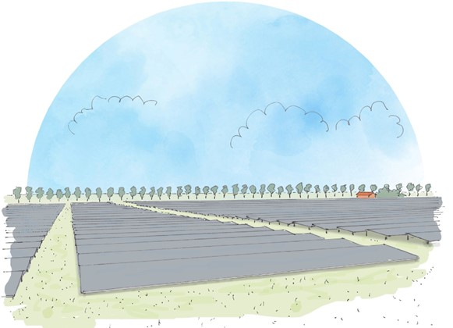
Impressie van zicht op zonneakkers vanaf de snelweg
5.3 Beleving vanuit de lucht
‘Met het vliegtuig naderen we Schiphol. We zien de Haarlemmermeer polder opdoemen. De karakteristieke kavelstructuur is duidelijk herkenbaar: de polderlinten, de tochten en vaarten en de strakke verkaveling. De akkers vormen samen een kleurrijke lappendekken van verschillende ‘gewassen’. Aardappelen, suikerbieten, kassen maar rondom Schiphol vooral veel zonnepanelen. De rijen panelen hebben dezelfde oriëntatie en volgen de oorspronkelijke kavelstructuur. Daarmee vertellen zij vanuit de lucht het verhaal van de (ontginning van de) polder. De start- en landingsbanen liggen als eigenwijze schuine lijnen in dit gebied. Het lijkt wel een schilderij...’

De afbeelding op de volgende pagina geeft een iconisch en kunstzinnig beeld weer. Er ontstaat een soort patchwork/lappendeken wat de kavelstructuur benadrukt met daar doorheen de schuinen lijnen van de luchthaven. Een aantrekkelijk beeld, maar op een aantal vlakken is er winst te behalen.

- Meer uniformiteit binnen deelgebieden zodat grotere blokken ontstaan; een groter patchwork.
- Overal dezelfde oriëntatie, volgend aan de kavelstructuur. Daarmee wordt het verhaal van de (ontginning van de) polder benadrukt vanuit de lucht.
- Onderhoudspaden volgen ook de kavelstructuur, waardoor de start- en landingsbanen de enige schuine lijnen in het gebied zijn.
- Meer gebruik maken van hele kavels. Geen smalle stroken of halve kavels. Dat legt nog meer nadruk op de originele verkaveling.

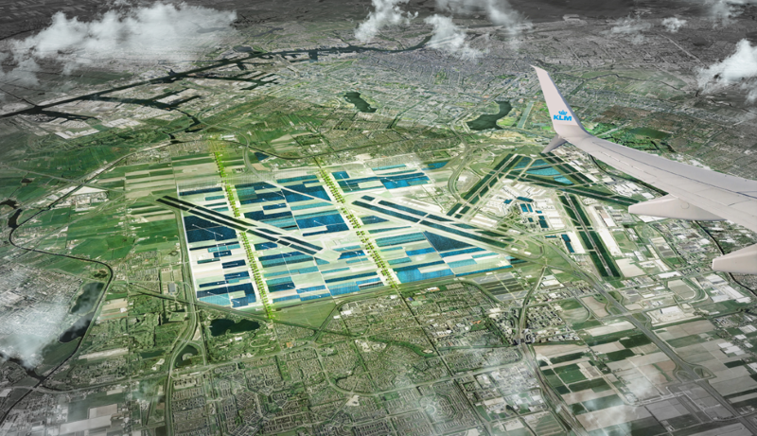
Icoon voor Schiphol / Icoon voor Nederland

Landen en vertrekken op Schiphol is vaak de eerste kennismaking met
Nederland. De stadslandschappen waar overheen gevlogen wordt blinken uit in planmatigheid; woonwijken, parken en groen, bedrijfsterreinen, infrastructuur, over alles is nagedacht. Op en rond Schiphol is er veel ruimte voor een grootschalige opwek van zonne-energie. Het is dé plek om de wereld het duurzame gezicht van Nederland te tonen én de innovatiekracht van onze samenleving.

Afbeelding uit katern energie & luchthavens van het ontwerpersconsortium van de Regionale Energiestrategie*

*NB. In de afbeelding zijn ook zonnepanelen langs de start- en landingsbanen . Dit is géén onderdeel van het zonnecarré. Eventuele plaatsing van zonnepanelen zo dicht bij de landingsbanen is een aparte en ingewikkelde opgave waarbij de vliegveiligheid te allen tijde gewaarborgd moet zijn. De komende jaren worden daar geen mogelijkheden voor gezien.
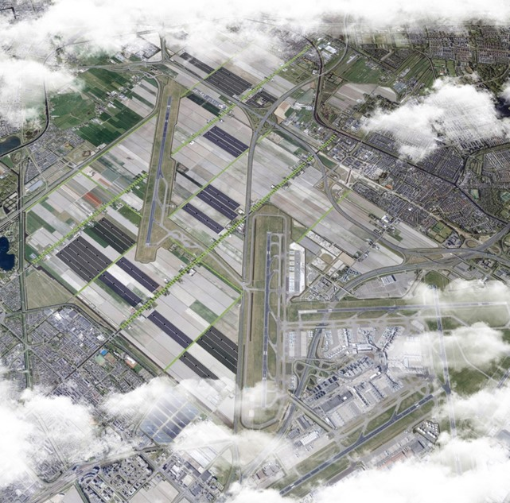
Visualisatie van zonneakkers van in totaal 300 hectare vanuit de lucht.

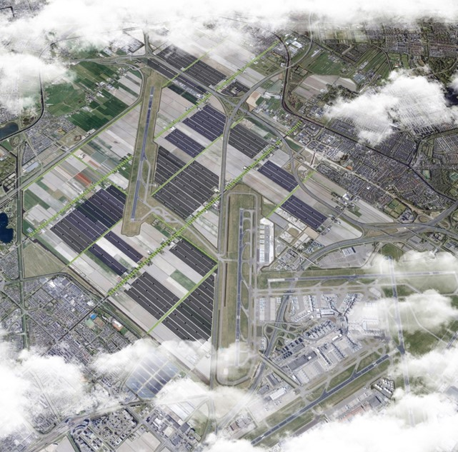
Visualisatie van zonneakkers van in totaal 800 hectare vanuit de lucht.

